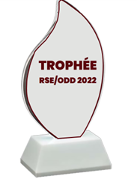
FORMULAIRE Grande Entreprise – PME
(A remplir et envoyer, avec des preuves au besoin, à l’adresse suivante : contact@mindo-consultants.com)

PRESENTATION

Raison sociale :

Statut juridique :

Domaine d’activités :

Nombre de salariés :

Situation géographique

Capital :

Chiffres d’affaires en 2021 :

Contacts :

GENRE & RELATIONS CLIENTS

Part de la présence de femmes dans le Conseil d’administration et le comité de direction :

Existence de Site Internet de l’entreprise :

Existence d’un dispositif de relations clients :

VISION ET ACTIONS RSE / ODD

Activités sociales ou philanthropiques de l’entreprise en 2021 et 2022 - envoyez si possible les preuves (photos, coupures de presse) :

Engagement de l’entreprise dans une démarche RSE :

Existence d’un Plan d’action RSE et d’un Comité RSE au sein de l’entreprise :

Activités RSE en 2021 et 2022 :

Communication sur les activités RSE :

Communication pour mieux diffuser les ODD :

Partenariats avec d’autres parties prenantes sur la promotion des ODD :

Mesures d’impact environnemental de vos activités :

Partenariats avec les acteurs locaux pour des activités RSE :

Propositions pour une meilleure promotion de la RSE au Bénin :

